Prohlášení poplatníka

- prohlášení poplatníka je nyní možné žádat prostřednictvím HR portálu z profilu zaměstnance (HRP_ZAM_DOCH)
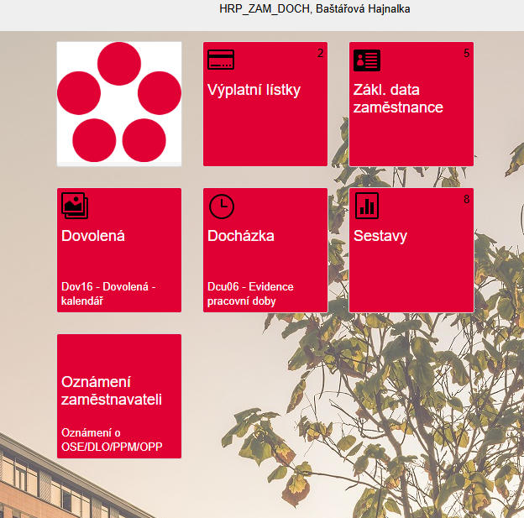
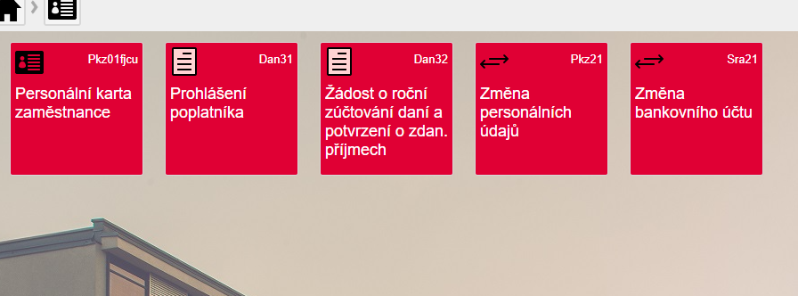

- Vyberte aktuální rok

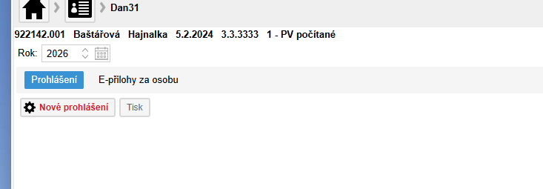

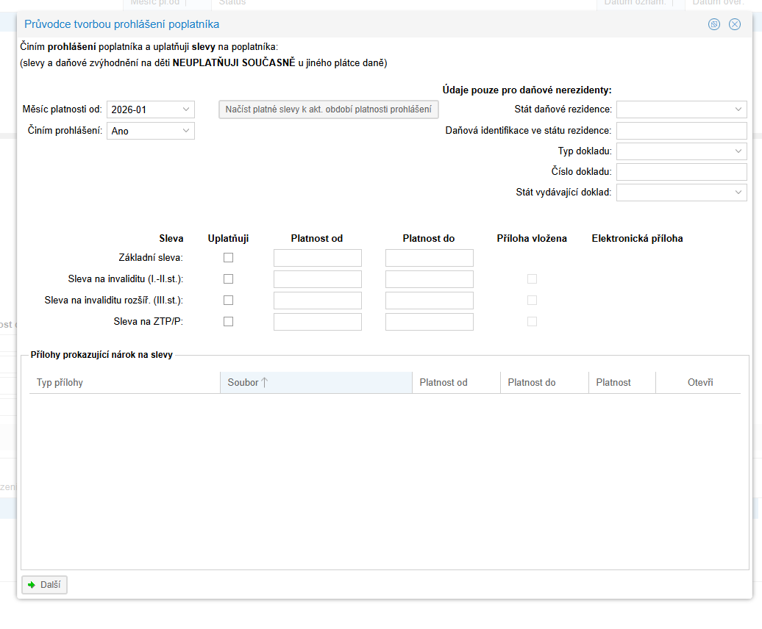
- Vyberte uplatňované slevy a jejich platnost
- V případě, že jste daňový nerezident, vyplňte stát daňové rezidence a daňovou identifikaci ve státu rezidence
- Případné přílohy vložíte na dalších listech formuláře
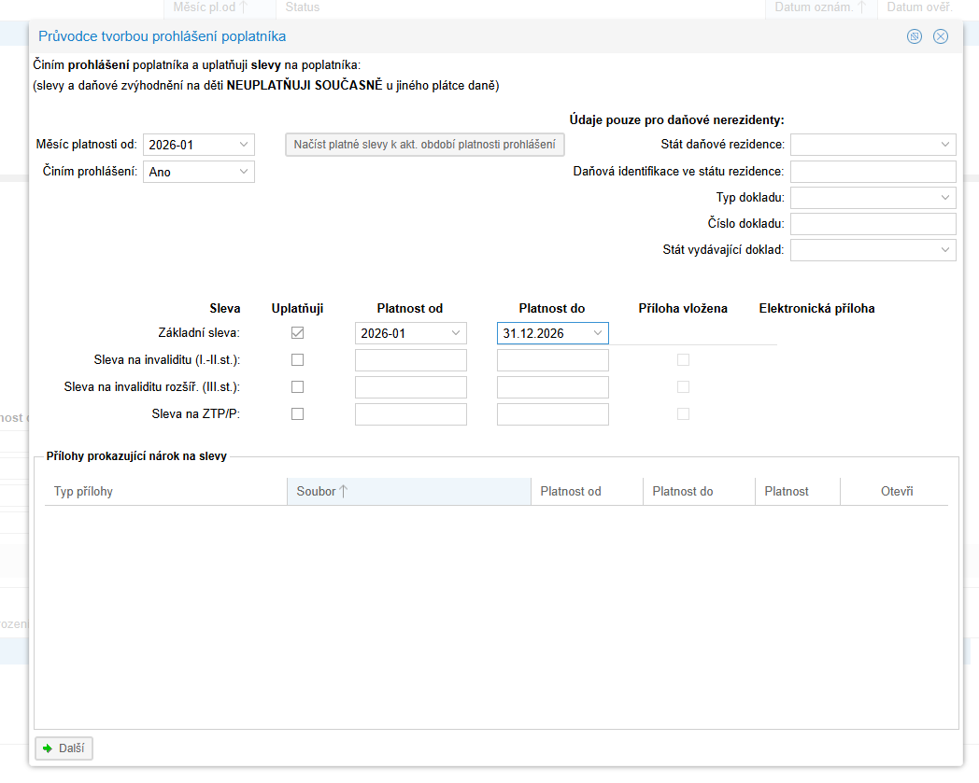
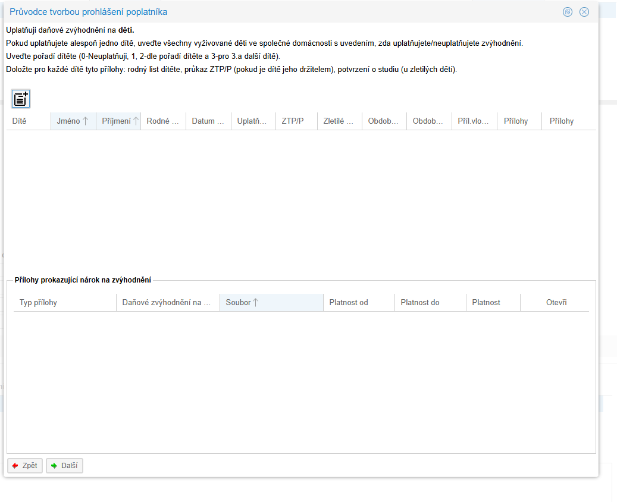
- Pokud uplatňujete daňové zvýhodnění na děti, postupujte dle pokynů formuláře
- Pokud je dítě zletilé, nezapomeňte na dalším listu vložit potvrzení o studiu
- Do příloh na dalším listu je pak také nutné vložit čestné prohlášení, nebo potvrzení od zaměstnavatele, že druhý rodič slevu neuplatňuje

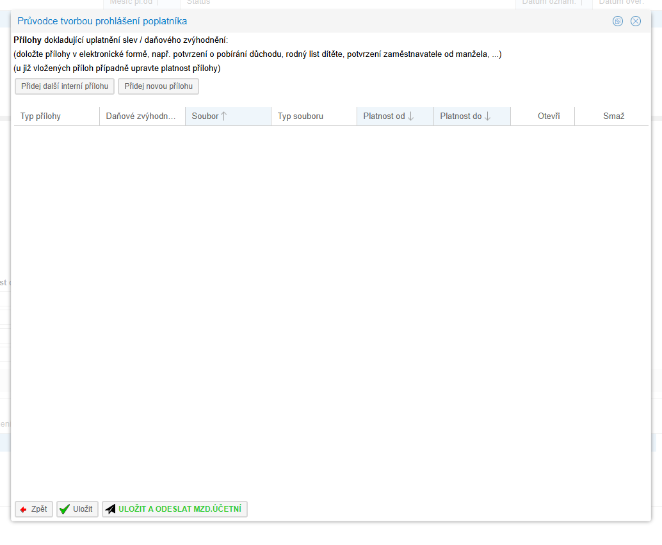
- Na posledním listu formuláře vložte relevantní přílohy
- Odešlete tlačítkem „Uložit a odeslat mzdové účetní“
- O schválení, nebo žádosti o doplnění budete informováni emailem, případně si stav žádosti můžeme zkontrolovat ve formuláři Dan31 Prohlášení poplatníka

